22 (повышенный уровень, время – 7 мин)
Тема: Построение математических моделей для решения практических задач. Архитектура современных компьютеров. Многопроцессорные системы
Что проверяется:
Умение анализировать алгоритм, содержащий ветвление и цикл
3.1.1. Программная и аппаратная организация компьютеров и компьютерных систем. Виды программного обеспечения.
1.3.2. Оценивать скорость передачи и обработки информации.
Что нужно знать:
- процессы в современных компьютерах могут выполняться параллельно, если являются независимыми
- выражение «процесс В зависит от процесса А» означает, что выполнение процесса В не может начаться раньше, чем выполнение процесса А

Пример задания:
P-00 (демо-2022). В файле 22-0.xls содержится информация о совокупности N вычислительных процессов, которые могут выполняться параллельно или последовательно. Будем говорить, что процесс B зависит от процесса A, если для выполнения процесса B необходимы результаты выполнения процесса A. В этом случае процессы могут выполняться только последовательно. Информация о процессах представлена в файле в виде таблицы. В первом столбце таблицы указан идентификатор процесса (ID), во втором столбце таблицы – время его выполнения в миллисекундах, в третьем столбце перечислены с разделителем «;» ID процессов, от которых зависит данный процесс. Если процесс является независимым, то в таблице указано значение 0.
Определите минимальное время, через которое завершится выполнение всей совокупности процессов, при условии, что все независимые друг от друга процессы могут выполняться параллельно.
Типовой пример организации данных в файле:
ID процесса B | Время выполнения процесса B (мс) | ID процесса(ов) A
1 | 4 | 0
2 | 3 | 0
3 | 1 | 1; 2
4 | 7 | 3
В данном случае независимые процессы 1 и 2 могут выполняться параллельно, при этом процесс 1 завершится через 4 мс, а процесс 2 – через 3 мс с момента старта. Процесс 3 может начаться только после завершения обоих процессов 1 и 2, то есть, через 4 мс после старта. Он длится 1 мс и закончится через 4 + 1 = 5 мс после старта. Выполнение процесса 4 может начаться только после завершения процесса 3, то есть, через 5 мс. Он длится 7 мс, так что минимальное время завершения всех процессов равно 5 + 7 = 12 мс.
Решение (электронные таблицы):
- таблица имеет вид:
ID процесса B | Время выполнения процесса B (мс) | ID процесса (ов) A
1 | 4 | 0
2 | 3 | 0
3 | 1 | 1; 2
4 | 7 | 3
5 | 6 | 3
6 | 3 | 5
7 | 1 | 4; 6
8 | 2 | 7
9 | 7 | 0
10 | 8 | 0
11 | 6 | 9
12 | 6 | 10
- отсортируем данные в таблице так, чтобы:
– все независимые процессы оказались в начале таблицы
– любой процесс был расположен ПОСЛЕ всех процессов, от которых он зависит
ID процесса B | Время выполнения процесса B (мс) | ID процесса (ов) A
1 | 4 | 0
2 | 3 | 0
9 | 7 | 0
10 | 8 | 0
3 | 1 | 1; 2
4 | 7 | 3
5 | 6 | 3
6 | 3 | 5
7 | 1 | 4; 6
8 | 2 | 7
11 | 6 | 9
12 | 6 | 10
- добавляем еще один столбец: время окончания процесса; для всех независимых процессов записываем в соответствующие ячейки время окончания, равное длительности процесса:
ID процесса B | Время выполнения процесса B (мс) | ID процесса (ов) A | Время окончания T, мс
1 | 4 | 0 | 4
2 | 3 | 0 | 3
9 | 7 | 0 | 7
10 | 8 | 0 | 8
3 | 1 | 1; 2
4 | 7 | 3
5 | 6 | 3
6 | 3 | 5
7 | 1 | 4; 6
8 | 2 | 7
11 | 6 | 9
12 | 6 | 10
- для остальных процессов определяем время окончания как сумму длительности этого процесса и максимального времени окончания процессов, от которых зависит данный процесс (здесь T(x) обозначает время окончания процесса с идентификатором x):
T(3) = 1 + max( T(1), T(2) ) = 1 + 4 = 5
T(4) = 7 + T(3) = 7 + 5 = 12
T(5) = 6 + T(3) = 6 + 5 = 11
T(6) = 3 + T(5) = 3 + 11 = 14
T(7) = 1 + max( T(4), T(6) ) = 1 + 14 = 15
T(8) = 2 + T(7) = 2 + 15 = 17
T(11) = 6 + T(9) = 6 + 7 = 13
T(12) = 6 + T(10) = 6 + 8 = 14
ID процесса B | Время выполнения процесса B (мс) | ID процесса (ов) A | Время окончания T, мс
1 | 4 | 0 | 4
2 | 3 | 0 | 3
9 | 7 | 0 | 7
10 | 8 | 0 | 8
3 | 1 | 1; 2 | 5
4 | 7 | 3 | 12
5 | 6 | 3 | 11
6 | 3 | 5 | 14
7 | 1 | 4; 6 | 15
8 | 2 | 7 | 17
11 | 6 | 9 | 13
12 | 6 | 10 | 14
- время завершения совокупности всех процессов равно времени завершения последнего из них, поэтому нужно выбрать максимальное значение в последнем столбце
- Ответ: 17.
Решение (электронные таблицы, функция ВПР, Информатик БУ):
- Для начала отсортируем таблицу по столбцу C (ID процесса (ов) A). Это нужно для того, чтобы отдельно рассмотреть независимые процессы (те, у которых в столбце C находится значение 0); вместо этого можно было бы использовать функцию ЕСЛИ, но в этом случае формула была бы немного сложнее;
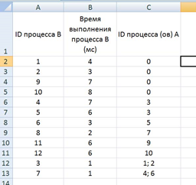
- Теперь необходимо расцепить процессы в ячейках столбца C, в которых находится более одного процесса; в данном примере это можно было бы сделать вручную, но ручной способ не подойдет для больших таблиц. Для этого выделяем нужные ячейки столбца C, переходим в меню «Данные», и нажимаем кнопку «Текст по столбцам»:
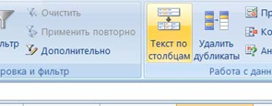
В появившемся окне выбираем формат данных «с разделителями», нажимаем кнопку «Далее», и указываем символы, которые разделяют процессы в ячейках. В нашем случае это точка с запятой и пробел. Нажимаем кнопку «Готово».
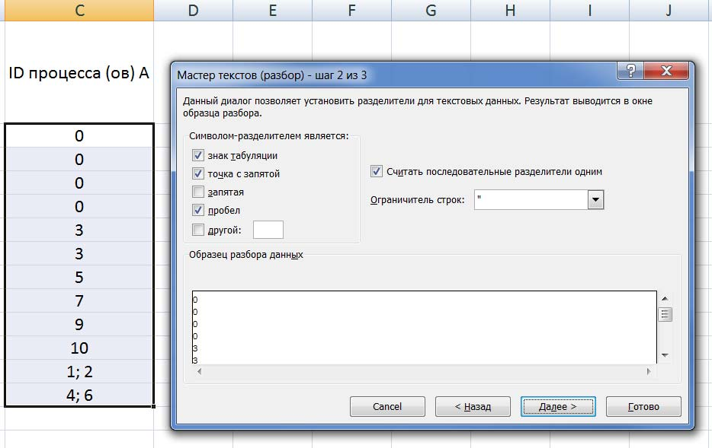
После этого один из процессов останется в столбце C, а второй отправится в столбец D (если процессов больше, чем 2, номера оставшихся размещаются в столбцах E, F и далее).
- Посчитаем в столбце E полное время выполнения каждого процесса (время самого процесса + время процессов, связанных с ним). Сначала отдельно рассмотрим независимые процессы. Для этого в ячейке E2 пишем формулу =B2, и копируем её для всех независимых процессов.
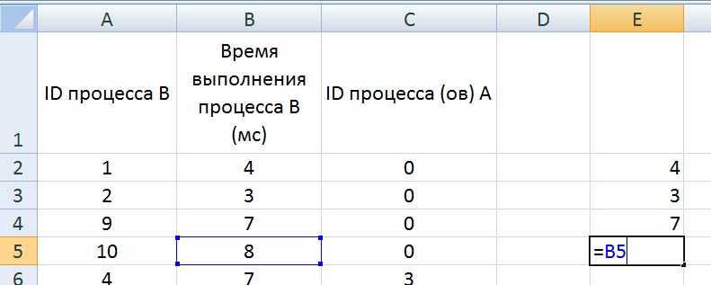
- Теперь рассмотрим процессы B, которые зависят только от одного процесса. Для этого возьмем время выполнения самого процесса B, и прибавим к нему полное время выполнения процесса A (ID процесса A находится в столбце C, а полное время выполнения – в столбце E). Для поиска времени выполнения процесса A воспользуемся функцией ВПР. В ячейку E6 запишем формулу:
=B6+ВПР(C6;A:E;5;0)
и скопируем её для всех процессов B, у которых указан только один процесс A.
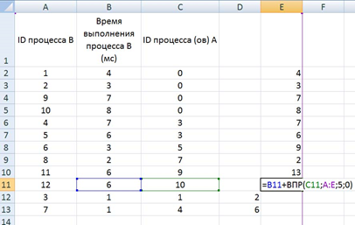
- Далее рассмотрим процессы B, которые зависят уже от двух процессов. Так как процессы в столбцах C и D могут выполняться параллельно, будем брать максимальное значение среди времени их выполнения, и прибавлять к этому значению время выполнения самого процесса B. Для этого в ячейку E12 запишем формулу:
=B12+МАКС(ВПР(C12;A:E;5;0);ВПР(D12;A:E;5;0))
и копируем её для всех процессов B, у которых указано два процесса A.
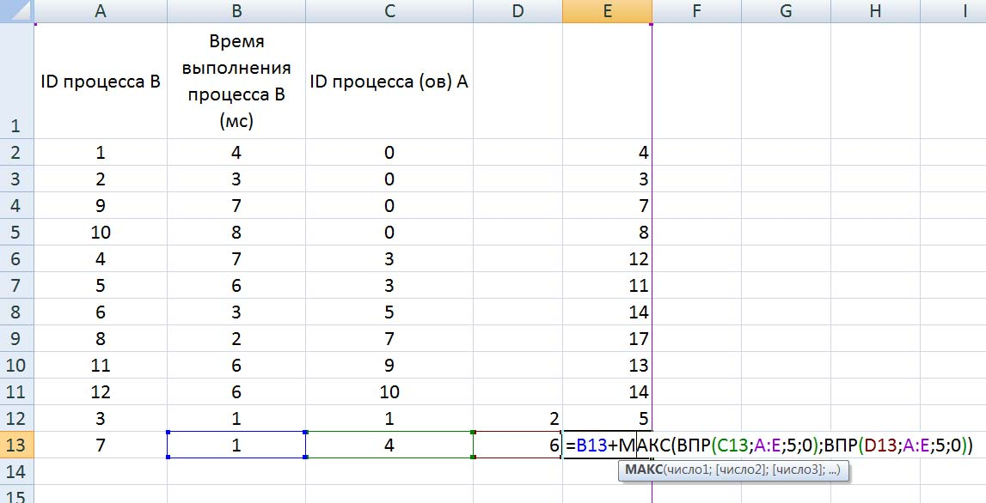
- Так мы получили столбец E, в ячейках которого указано полное время выполнения каждого процесса B. Так как процессы могут выполняться параллельно, нам остаётся найти максимальное значение в ячейках столбца E. Для этого в любую пустую ячейку пишем формулу: =МАКС(A:A) и получаем ответ: 17.
- Ответ: 17.
Решение (электронная таблица, С. Кох):
- сортируем таблицу по первому столбцу (ID процесса B) и добавляем первой строкой (в электронной таблице – в строку 2) фиктивный процесс в которую записываем процесс с ID = 0, время выполнения 0 и время окончания процесса 0:
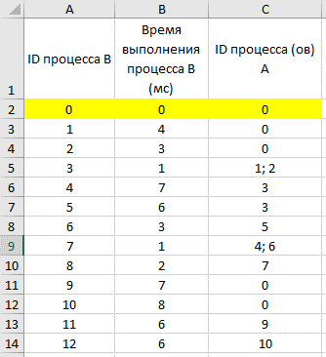
- расцепляем процессы в ячейках столбца C с помощью функции «Текст по столбцам» (см. выше в решении Информатика БУ):
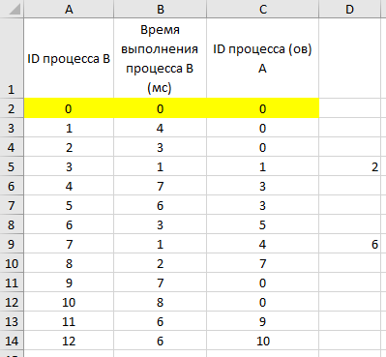
- В первом свободном столбце в 3-й строке пишем формулу, которая учитывает максимальное количество процессов, которое встречается в этой задаче (например, здесь в E3 пишем формулу =МАКС(ВПР(C3;A:E;5);ВПР(D3;A:E;5))+B3)
и растягиваем эту формулу на весь столбец. В этом случае все пустые ячейки Excel считает равными 0 и обращается к 0 процессу, время завершения которого 0.
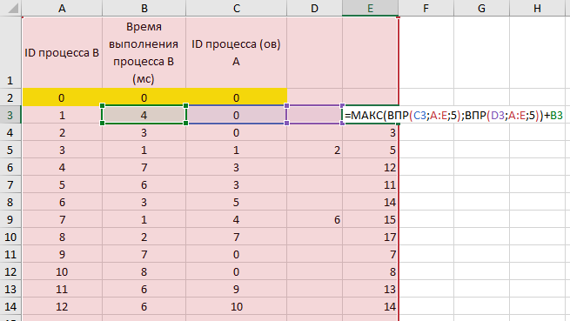
- находим максимум в последнем столбце:
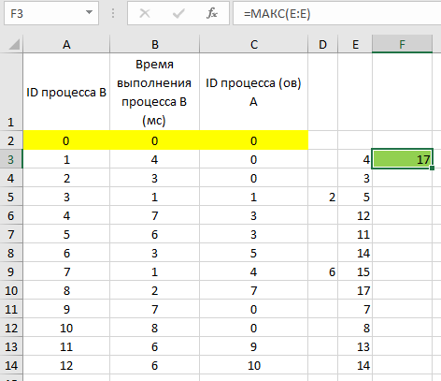
- Ответ: 17.
Решение (диаграмма Ганта, А. Кожевникова):
- Решение удобно выполнять в Excel, построив диаграмму Ганта, которая показывает зависимость процессов. Построение диаграммы состоит в закрашивании ячеек таблицы Excel разным цветом, длина (количество закрашиваемых ячеек) процесса соответствует времени его выполнения.
- Построим диаграмму Ганта для таблицы, приведённой в задании:
ID процесса B | Время выполнения процесса B (мс) | ID процесса (ов) A
1 | 4 | 0
2 | 3 | 0
3 | 1 | 1; 2
4 | 7 | 3
5 | 6 | 3
6 | 3 | 5
7 | 1 | 4; 6
8 | 2 | 7
9 | 7 | 0
10 | 8 | 0
11 | 6 | 9
12 | 6 | 10
- Сначала отобразим на диаграмме процесс 1 и 2. Оба процесса начинаются независимо друг от друга. Поэтому строим оба процесса с самого начала.
1 | 2 | 3 | 4 | 5 | 6 | 7 | 8 | 9 | 10 | 11 | 12 | 13 | 14 | 15 | 16 | 17 | 18
1
2
- процесс 3 длительностью 1 начинается только после окончания процессов 1 и 2:
1 | 2 | 3 | 4 | 5 | 6 | 7 | 8 | 9 | 10 | 11 | 12 | 13 | 14 | 15 | 16 | 17 | 18
1 |  |  |  | 3
2
- Процессы 4 и 5 начинаются после выполнения процесса 3:
1 | 2 | 3 | 4 | 5 | 6 | 7 | 8 | 9 | 10 | 11 | 12 | 13 | 14 | 15 | 16 | 17 | 18
1 |  |  |  | 3 | 4
2 |  |  |  |  | 5
- Процесс 6 начинается после выполнения процесса 5. Процесс 7 начинается после завершения процессов 4 и 6. Процесс 8 начинается после завершения процесса 7.
1 | 2 | 3 | 4 | 5 | 6 | 7 | 8 | 9 | 10 | 11 | 12 |  | 13 | 14 | 15 | 16 | 17 | 18
1 |  |  |  | 3 | 4 |  |  |  |  |  |  |  |  |  | 7 | 8
2 |  |  |  |  | 5 |  |  |  |  |  |  | 6
- Процессы 9 и 10 начинаются сразу в момент 0, так как независимы от других процессов. Процесс 11 начинается после завершения процесса 9, а процесс 12 процесс сразу после завершения процесса 10.
1 | 2 | 3 | 4 | 5 | 6 | 7 | 8 | 9 | 10 | 11 | 12 | 13 | 14 | 15 | 16 | 17 | 18
1 |  |  |  | 3 | 4 |  |  |  |  |  |  |  |  | 7 | 8
2 |  |  |  |  | 5 |  |  |  |  |  | 6
9 |  |  |  |  |  |  | 11
10 |  |  |  |  |  |  |  | 12
- Позже всех – через 17 мс – заканчивается процесс 8. Это и есть минимальное время завершения всей совокупности процессов.
- Ответ: 17.
Решение (программа):
- можно решить задачу с помощью программы, если сохранить файл в CSV-формате (меню Файл – Сохранить как); файл будет выглядеть так:
ID процесса B;Время выполнения процесса B (мс);ID процесса (ов) A;
1;4;0;
2;3;0;
3;1;"1; 2";
4;7;3;
5;6;3;
6;3;5;
7;1;"4; 6";
8;2;7;
9;7;0;
10;8;0;
11;6;9;
12;6;10;
- для чтения CSV-файла проще всего применить объект reader из стандартного модуля csv:
from csv import reader
with open( "22-0.csv", encoding="cp1251" ) as F:
rdr = reader( F, delimiter=';', quotechar='"' ) # (1)
next( rdr ) # читаем заголовки и пропускаем их # (2)
...
параметр encoding, переданный функции open, означает, что файл сохранен в кодировке Windows (CP-1251), именно так сохраняет CSV-файлы Excel; тут проблема только в чтении русских букв, поэтому можно просто заранее удалить из файла первую строку с заголовками
- в строке (1) создается объект reader, в параметрах указываем, что разделитель данных (delimiter) – точка с запятой, а знак " используется как кавычка (quotechar)
- в строке (2) мы читаем (и не сохраняем) строку с заголовками, если, конечно, не удалили ее заранее; если удалили, то функцию next() вызывать не нужно
- теперь займемся хранением данных; будем использовать два словаря:
- словарь finalTime содержит уже известные значения времени окончания процессов (вызов: finalTime[id] даёт время окончания процесса с идентификатором id)
- словарь data содержит данные тех процессов, для которых время окончания неизвестно: вызов data[id] даёт кортеж (t, dependsOn), где
t – длительность процесса с идентификатором id,
dependsOn – массив идентификаторов процессов, от которых зависит данный процесс
- в цикле читаем данные из файла;
for s in rdr:
id, t = int(s[0]), int(s[1])
dependsOn = list( map( int, s[2].split(';') ) )
if dependsOn == [0]:
finalTime[id] = t # известно время окончания
else:
data[id] = ( t, dependsOn ) # неизвестно время окончания
массив строк s содержит данные одной строки CSV-файла
- s[0] – идентификатор (эту строку нужно преобразовать в целое число, вызвав int)
- s[1] – длительность процесса (тоже нужно преобразовать в целое число)
- s[2] – перечисление идентификаторов процессов, от которых зависит данный процесс; эта строка может иметь, например, такой вид:
'1; 2'
в результате вызова s[2].split(';') получаем такой массив из двух строк
['1', '2']
применяя к каждому элементу функцию int, получаем массив целых чисел dependsOn:
[1, 2]
Если этот массив состоит только из нуля, сразу записываем в словарь finalTime идентификатор и соответствующее ему время окончания процесса, которое равно длительности процесса (считаем, что он стартует в момент 0):
if dependsOn == [0]:
finalTime[id] = t # известно время окончания
else:
data[id] = ( t, dependsOn ) # неизвестно время окончания
Если же у процесса есть зависимости, записываем в словарь data кортеж, в котором хранятся длительность процесса и массив dependsOn идентификаторов процессов, от которых он зависит.
- самое интересное – это обработка данных словаря data; все эти данные нужно преобразовать в соответствующие элементы словаря finalTime так чтобы словарь data стал пустым; делаем так:
while data:
ids = list(data.keys())
for id in ids:
# если известны моменты окончания всех процессов, от
# которых зависит процесс id, записать в finalTime время
# окончания этого процесса и удалить данные процесса id из
# словаря data
- чтобы определить, что моменты окончания всех нужных процессов известны, используем функцию all:
if all( (x in finalTime) for x in dependsOn ):
...
это значит «если все идентификаторы из массива dependsOn уже есть в словаре finalTime»
- определяем время старта процесса id как максимальное время завершения всех процессов, от которых он зависит:
startId = max( finalTime[x] for x in dependsOn )
- вычисляем время окончания процесса id:
finalTime[id] = startId + t
и удаляем данные этого процесса из массива data:
del data[id]
- вот полный цикл обработки:
while data:
ids = list(data.keys())
for id in ids:
t, dependsOn = data[id]
if all( (x in finalTime) for x in dependsOn ):
startId = max( finalTime[x] for x in dependsOn )
finalTime[id] = startId + t
del data[id]
- ответ – это максимальное время окончания процесса из словаря finalTime:
print( "Ответ:", max(finalTime.values()) )
- полная программа:
from csv import reader
with open( "22-0.csv", encoding="cp1251" ) as F:
rdr = reader( F, delimiter=';', quotechar='"' )
next( rdr ) # читаем заголовки и пропускаем их
data = {}
finalTime = {}
for s in rdr:
id, t = int(s[0]), int(s[1])
dependsOn = list( map( int, s[2].split(';') ) )
if dependsOn == [0]:
finalTime[id] = t # известно время окончания
else:
data[id] = ( t, dependsOn ) # неизвестно время окончания
while data:
ids = list(data.keys())
for id in ids:
t, dependsOn = data[id]
if all( (x in finalTime) for x in dependsOn ):
startId = max( finalTime[x] for x in dependsOn )
finalTime[id] = startId + t
del data[id]
print( "Ответ:", max(finalTime.values()) )
- обратим внимание, что программа не использует никаких предположений о расположении данных о процессах в исходном списке, они могут быть расположены в произвольном порядке
- программа зациклится, если данные будут некорректны, например, процесс 1 зависит от процесса 2, а процесс 2 – от процесса 1 (циклическая ссылка)
- Ответ: 17.

Задачи для тренировки:
- (В. Шубинкин) В файле 22-1.xls содержится информация о совокупности N вычислительных процессов, которые могут выполняться параллельно или последовательно. Будем говорить, что процесс B зависит от процесса A, если для выполнения процесса B необходимы результаты выполнения процесса A. В этом случае процессы могут выполняться только последовательно. Информация о процессах представлена в файле в виде таблицы. В первом столбце таблицы указан идентификатор процесса (ID), во втором столбце таблицы – время его выполнения в миллисекундах, в третьем столбце перечислены с разделителем «;» ID процессов, от которых зависит данный процесс. Если процесс является независимым, то в таблице указано значение 0.
Определите минимальное время, через которое завершится выполнение всей совокупности процессов, при условии, что все независимые друг от друга процессы могут выполняться параллельно.
Типовой пример организации данных в файле:
ID процесса B | Время выполнения процесса B (мс) | ID процесса(ов) A
1 | 4 | 0
2 | 3 | 0
3 | 1 | 1; 2
4 | 7 | 3
В данном случае независимые процессы 1 и 2 могут выполняться параллельно, при этом процесс 1 завершится через 4 мс, а процесс 2 – через 3 мс с момента старта. Процесс 3 может начаться только после завершения обоих процессов 1 и 2, то есть, через 4 мс после старта. Он длится 1 мс и закончится через 4 + 1 = 5 мс после старта. Выполнение процесса 4 может начаться только после завершения процесса 3, то есть, через 5 мс. Он длится 7 мс, так что минимальное время завершения всех процессов равно 5 + 7 = 12 мс.
- (В. Шубинкин) В файле 22-2.xls содержится информация о совокупности N вычислительных процессов, которые могут выполняться параллельно или последовательно… (Условие совпадает с условием задачи из демо-варианта 2023 года).
- (В. Шубинкин) В файле 22-3.xls содержится информация о совокупности N вычислительных процессов, которые могут выполняться параллельно или последовательно… (Условие совпадает с условием задачи из демо-варианта 2023 года).
- (В. Шубинкин) В файле 22-4.xls содержится информация о совокупности N вычислительных процессов, которые могут выполняться параллельно или последовательно… (Условие совпадает с условием задачи из демо-варианта 2023 года).
- (А. Кожевникова) В файле 22-5.xls содержится информация о процессах внутри проектов P1 и P2. Каждый проект состоит из совокупности вычислительных процессов, которые могут выполняться параллельно или последовательно. Будем говорить, что процесс В зависит от процесса А, если для выполнения процесса В необходимы результаты процесса А. В этом случае процессы могут выполняться только последовательно. В первом столбце таблицы указан идентификатор процесса (ID), во втором столбце таблицы — время его выполнения в миллисекундах, в третьем столбце перечислены с разделителем «;» ID процессов, от которых зависит данный процесс. Если процесс является независимым, то в таблице указано значение 0.
Найдите разницу между минимальным временем выполнения проектов P1 и P2. Проект считается завершенным, когда завершились все процессы проекта.
- (А. Кожевникова) В файле 22-5.xls содержится информация о процессах внутри проектов P1 и P2. Каждый проект состоит из совокупности вычислительных процессов, которые могут выполняться параллельно или последовательно. Будем говорить, что процесс В зависит от процесса А, если для выполнения процесса В необходимы результаты процесса А. В этом случае процессы могут выполняться только последовательно. В первом столбце таблицы указан идентификатор процесса (ID), во втором столбце таблицы — время его выполнения в миллисекундах, в третьем столбце перечислены с разделителем «;» ID процессов, от которых зависит данный процесс. Если процесс является независимым, то в таблице указано значение 0.
Найдите минимальное время завершения процесса 12 из проекта P1.
- (А. Кожевникова) В файле 22-5.xls содержится информация о процессах внутри проектов P1 и P2. Каждый проект состоит из совокупности вычислительных процессов, которые могут выполняться параллельно или последовательно. Будем говорить, что процесс В зависит от процесса А, если для выполнения процесса В необходимы результаты процесса А. В этом случае процессы могут выполняться только последовательно. В первом столбце таблицы указан идентификатор процесса (ID), во втором столбце таблицы — время его выполнения в миллисекундах, в третьем столбце перечислены с разделителем «;» ID процессов, от которых зависит данный процесс. Если процесс является независимым, то в таблице указано значение 0.
Найдите минимальное время завершения процесса 4 из проекта P2.
- (Л. Шастин) В файле 22-6.xls содержится информация о совокупности N вычислительных процессов, которые могут выполняться параллельно или последовательно… (Условие совпадает с условием задачи из демо-варианта 2023 года).
Среди всех независимых процессов найдите самый длительный и самый быстрый (заканчивающийся за минимальное время). В качестве ответа укажите разницу между временами выполнения этих процессов.
- (Л. Шастин) В файле 22-6.xls содержится информация о совокупности N вычислительных процессов, которые могут выполняться параллельно или последовательно… (Условие совпадает с условием задачи из демо-варианта 2023 года).
Эта группа процессов выполняется дважды при различных условиях:
1) все процессы считаются независимыми и выполняются параллельно;
2) независимые процессы выполняются параллельно, а зависимые – последовательно.
Определите, на сколько миллисекунд один режим быстрее другого.
- (Л. Евич) В файле 22-1e.xls содержится информация о совокупности N вычислительных процессов, которые могут выполняться параллельно или последовательно… (Условие совпадает с условием задачи из демо-варианта 2023 года).
- (Л. Евич) В файле 22-2e.xls содержится информация о совокупности N вычислительных процессов, которые могут выполняться параллельно или последовательно… (Условие совпадает с условием задачи из демо-варианта 2023 года).
- (Л. Евич) В файле 22-3e.xls содержится информация о совокупности N вычислительных процессов, которые могут выполняться параллельно или последовательно… (Условие совпадает с условием задачи из демо-варианта 2023 года).
- (Л. Евич) В файле 22-4e.xls содержится информация о совокупности N вычислительных процессов, которые могут выполняться параллельно или последовательно… (Условие совпадает с условием задачи из демо-варианта 2023 года).
- (Л. Евич) В файле 22-5e.xls содержится информация о совокупности N вычислительных процессов, которые могут выполняться параллельно или последовательно… (Условие совпадает с условием задачи из демо-варианта 2023 года).
- (Л. Евич) В файле 22-6e.xls содержится информация о совокупности N вычислительных процессов, которые могут выполняться параллельно или последовательно… (Условие совпадает с условием задачи из демо-варианта 2023 года).
- (Л. Евич) В файле 22-7e.xls содержится информация о совокупности N вычислительных процессов, которые могут выполняться параллельно или последовательно… (Условие совпадает с условием задачи из демо-варианта 2023 года).
- (Л. Евич) В файле 22-8e.xls содержится информация о совокупности N вычислительных процессов, которые могут выполняться параллельно или последовательно… (Условие совпадает с условием задачи из демо-варианта 2023 года).
- (Л. Евич) В файле 22-9e.xls содержится информация о совокупности N вычислительных процессов, которые могут выполняться параллельно или последовательно… (Условие совпадает с условием задачи из демо-варианта 2023 года).
- (Л. Евич) В файле 22-10e.xls содержится информация о совокупности N вычислительных процессов, которые могут выполняться параллельно или последовательно… (Условие совпадает с условием задачи из демо-варианта 2023 года).
- (Л. Евич) В файле 22-11e.xls содержится информация о совокупности N вычислительных процессов, которые могут выполняться параллельно или последовательно… (Условие совпадает с условием задачи из демо-варианта 2023 года).
- (Л. Евич) В файле 22-12e.xls содержится информация о совокупности N вычислительных процессов, которые могут выполняться параллельно или последовательно… (Условие совпадает с условием задачи из демо-варианта 2023 года).
- (Л. Евич) В файле 22-13e.xls содержится информация о совокупности N вычислительных процессов, которые могут выполняться параллельно или последовательно… (Условие совпадает с условием задачи из демо-варианта 2023 года).
- (Л. Евич) В файле 22-14e.xls содержится информация о совокупности N вычислительных процессов, которые могут выполняться параллельно или последовательно… (Условие совпадает с условием задачи из демо-варианта 2023 года).
- (PRO100 ЕГЭ) В файле 22-24.xls содержится информация о совокупности N вычислительных процессов, которые могут выполняться параллельно или последовательно… (Условие совпадает с условием задачи из демо-варианта 2023 года).
- (PRO100 ЕГЭ) В файле 22-25.xls содержится информация о совокупности N вычислительных процессов, которые могут выполняться параллельно или последовательно… (Условие совпадает с условием задачи из демо-варианта 2023 года).
- (PRO100 ЕГЭ) В файле 22-26.xls содержится информация о совокупности N вычислительных процессов, которые могут выполняться параллельно или последовательно… (Условие совпадает с условием задачи из демо-варианта 2023 года).
- (PRO100 ЕГЭ) В файле 22-27.xls содержится информация о совокупности N вычислительных процессов, которые могут выполняться параллельно или последовательно… (Условие совпадает с условием задачи из демо-варианта 2023 года).
- (PRO100 ЕГЭ) В файле 22-28.xls содержится информация о совокупности N вычислительных процессов, которые могут выполняться параллельно или последовательно… (Условие совпадает с условием задачи из демо-варианта 2023 года).
- (PRO100 ЕГЭ) В файле 22-29.xls содержится информация о совокупности N вычислительных процессов, которые могут выполняться параллельно или последовательно. Будем говорить, что процесс B зависит от процесса A, если для выполнения процесса B требуется, чтобы был выполнен хотя бы один из процессов А. Информация о процессах представлена в файле в виде таблицы. В первой строке таблицы указан идентификатор процесса (ID), во второй строке таблицы – время его выполнения в миллисекундах, в третьей строке перечислены с разделителем «;» ID процессов, от которых зависит данный процесс. Если процесс является независимым, то в таблице указано значение 0. Определите минимальное время, через которое завершится выполнение всей совокупности процессов, при условии, что все независимые друг от друга процессы могут выполняться параллельно.
Типовой пример организации данных в файле:
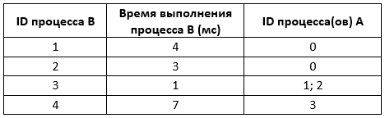
В данном случае независимые процессы 1 и 2 могут выполняться параллельно, при этом процесс 1 завершится через 4 мс, а процесс 2 – через 3 мс с момента старта. Процесс 3 может начаться только после завершения процесса 1 или 2, то есть, через 3 мс после старта. Он длится 1 мс и закончится через 3 + 1 = 4 мс после старта. Выполнение процесса 4 может начаться только после завершения процесса 3, то есть, через 4 мс. Он длится 7 мс, так что минимальное время завершения всех процессов равно 4 + 7 = 11 мс.
- (PRO100 ЕГЭ) В файле 22-30.xls содержится информация о совокупности N вычислительных процессов, которые могут выполняться параллельно или последовательно. Будем говорить, что процесс B зависит от процесса A, если для выполнения процесса B требуется, чтобы был выполнен хотя бы 50% от количества процессов А. Информация о процессах представлена в файле в виде таблицы. В первой строке таблицы указан идентификатор процесса (ID), во второй строке таблицы – время его выполнения в миллисекундах, в третьей строке перечислены с разделителем «;» ID процессов, от которых зависит данный процесс. Если процесс является независимым, то в таблице указано значение 0. Определите минимальное время, через которое завершится выполнение всей совокупности процессов, при условии, что все независимые друг от друга процессы могут выполняться параллельно.
Типовой пример организации данных в файле:
ID процесса B | Время выполнения процесса B (мс) | ID процесса(ов) A
1 | 4 | 0
2 | 3 | 0
3 | 1 | 1; 2
4 | 7 | 1; 2; 3
В данном случае независимые процессы 1 и 2 могут выполняться параллельно, при этом процесс 1 завершится через 4 мс, а процесс 2 – через 3 мс с момента старта. Процесс 3 может начаться только после завершения хотя бы 50% из двух процессов, то есть любого процесса 1 или 2, то есть, через 3 мс после старта. Он длится 1 мс и закончится через 3 + 1 = 4 мс после старта.
Выполнение процесса 4 может начаться только после завершения хотя бы 50% из трёх процессов, то есть любых двух из процессов (1, 2, 3), то есть, через 4 мс. Он длится 7 мс, так что минимальное время завершения всех процессов равно 4 + 7 = 11 мс.
- (А. Носкин) В файле 22-31.xls содержится информация о совокупности N вычислительных процессов, которые могут выполняться параллельно или последовательно. Будем говорить, что процесс B зависит от процесса A, если для выполнения процесса B необходимы результаты выполнения процесса A. Информация о процессах представлена в файле в виде таблицы. В первом столбце таблицы указан идентификатор процесса (ID), во втором столбце таблицы – время его выполнения в миллисекундах, в третьем столбце перечислены с разделителем «;» ID процессов, от которых зависит данный процесс. Если процесс является независимым, то в таблице указано значение 0. При составлении таблицы была потеряна информация о том, после какого процесса А начался процесс В с ID = 12. Однако известно, что вся совокупности процессов завершилась за минимальное время 25 мс. Определите ID процесса, после которого начался процесс с ID = 12. В ответе укажите только число.
Типовой пример организации данных в файле:
ID процесса B | Время выполнения процесса B (мс) | ID процесса(ов) A
1 | 4 | 0
2 | 3 | 0
3 | 1 | 1; 2
4 | 7 | ?
В данном случае независимые процессы 1 и 2 могут выполняться параллельно, при этом процесс 1 завершится через 4 мс, а процесс 2 – через 3 мс с момента старта. Процесс 3 может начаться только после завершения обоих процессов 1 и 2, то есть, через 4 мс после старта. Он длится 1 мс и закончится через 4 + 1 = 5 мс после старта. Выполнение процесса 4 может начаться только после завершения процесса, ID которого потеряно. Его продолжительность равно 7 мс. Если бы минимальное время завершения всех процессов была равно 12 мс, то процесс 4 начинался бы после процесса 3 (12 – 7 = 5мс).
- (А. Кабанов) В файле 22-32.xls содержится информация о совокупности N вычислительных процессов, которые могут выполняться параллельно или последовательно. Будем говорить, что процесс B зависит от процесса A, если для выполнения процесса B необходимы результаты выполнения процесса A. В этом случае процессы могут выполняться только последовательно. Информация о процессах представлена в файле в виде таблицы. В первом столбце таблицы указан идентификатор процесса (ID), во втором столбце таблицы – время его выполнения в миллисекундах, в третьем столбце перечислены с разделителем «;» ID процессов, от которых зависит данный процесс. Если процесс является независимым, то в таблице указано значение 0.
Определите максимально возможное целочисленное неизвестное время выполнения процесса t, при котором выполнение всей совокупности процессов может завершиться не более чем за 134 мс.
Типовой пример организации данных в файле:
ID процесса B | Время выполнения процесса B (мс) | ID процесса(ов) A
1 | 4 | 0
2 | 3 | 0
3 | t | 1; 2
4 | 7 | 3
Пусть выполнение данной совокупности процессов закончилось за 15 мс. В данном случае независимые процессы 1 и 2 могут выполняться параллельно, при этом процесс 1 завершится через 4 мс, а процесс 2 – через 3 мс с момента старта. Процесс 3 может начаться только после завершения обоих процессов 1 и 2, то есть, через 4 мс после старта. Он длится t мс и закончится через 4 + t мс после старта. Выполнение процесса 4 может начаться только после завершения процесса 3, то есть, через 4 + t мс. Он длится 7 мс, так что минимальное время завершения всех процессов равно 4 + t + 7 = 15 мс. Следовательно, t = 15 – 4 – 7 = 4 мс. Ответ для этого примера: 4.
- (А. Кабанов) В файле 22-33.xls содержится информация о совокупности N вычислительных процессов, которые могут выполняться параллельно или последовательно. Будем говорить, что процесс B зависит от процесса A, если для выполнения процесса B необходимы результаты выполнения процесса A. В этом случае процессы могут выполняться только последовательно. Информация о процессах представлена в файле в виде таблицы. В первом столбце таблицы указан идентификатор процесса (ID), во втором столбце таблицы – время его выполнения в миллисекундах, в третьем столбце перечислены с разделителем «;» ID процессов, от которых зависит данный процесс. Если процесс является независимым, то в таблице указано значение 0.
Определите максимально возможное целочисленное неизвестное время выполнения процесса t, при котором выполнение всей совокупности процессов может завершиться не более чем за 107 мс.
Типовой пример организации данных в файле:
ID процесса B | Время выполнения процесса B (мс) | ID процесса(ов) A
1 | 4 | 0
2 | 3 | 0
3 | t | 1; 2
4 | 7 | 3
Пусть выполнение данной совокупности процессов закончилось за 15 мс. В данном случае независимые процессы 1 и 2 могут выполняться параллельно, при этом процесс 1 завершится через 4 мс, а процесс 2 – через 3 мс с момента старта. Процесс 3 может начаться только после завершения обоих процессов 1 и 2, то есть, через 4 мс после старта. Он длится t мс и закончится через 4 + t мс после старта. Выполнение процесса 4 может начаться только после завершения процесса 3, то есть, через 4 + t мс. Он длится 7 мс, так что минимальное время завершения всех процессов равно 4 + t + 7 = 15 мс. Следовательно, t = 15 – 4 – 7 = 4 мс. Ответ для этого примера: 4.
- (А. Кабанов) В файле 22-34.xls содержится информация о совокупности N вычислительных процессов, которые могут выполняться параллельно или последовательно. Будем говорить, что процесс B зависит от процесса A, если для выполнения процесса B необходимы результаты выполнения процесса A. В этом случае процессы могут выполняться только последовательно. Информация о процессах представлена в файле в виде таблицы. В первом столбце таблицы указан идентификатор процесса (ID), во втором столбце таблицы – время его выполнения в миллисекундах, в третьем столбце перечислены с разделителем «;» ID процессов, от которых зависит данный процесс. Если процесс является независимым, то в таблице указано значение 0.
Определите максимально возможное целочисленное неизвестное время выполнения процесса t, при котором выполнение всей совокупности процессов может завершиться не более чем за 96 мс.
Типовой пример организации данных в файле:
ID процесса B | Время выполнения процесса B (мс) | ID процесса(ов) A
1 | 4 | 0
2 | 3 | 0
3 | t | 1; 2
4 | 7 | 3
Пусть выполнение данной совокупности процессов закончилось за 15 мс. В данном случае независимые процессы 1 и 2 могут выполняться параллельно, при этом процесс 1 завершится через 4 мс, а процесс 2 – через 3 мс с момента старта. Процесс 3 может начаться только после завершения обоих процессов 1 и 2, то есть, через 4 мс после старта. Он длится t мс и закончится через 4 + t мс после старта. Выполнение процесса 4 может начаться только после завершения процесса 3, то есть, через 4 + t мс. Он длится 7 мс, так что минимальное время завершения всех процессов равно 4 + t + 7 = 15 мс. Следовательно, t = 15 – 4 – 7 = 4 мс. Ответ для этого примера: 4.
- (А. Кабанов) В файле 22-35.xls содержится информация о совокупности N вычислительных процессов, которые могут выполняться параллельно или последовательно. Будем говорить, что процесс B зависит от процесса A, если для выполнения процесса B необходимы результаты выполнения процесса A. В этом случае процессы могут выполняться только последовательно. Информация о процессах представлена в файле в виде таблицы. В первом столбце таблицы указан идентификатор процесса (ID), во втором столбце таблицы – время его выполнения в миллисекундах, в третьем столбце перечислены с разделителем «;» ID процессов, от которых зависит данный процесс. Если процесс является независимым, то в таблице указано значение 0.
При составлении таблицы была потеряна информация о том, после какого процесса начался процесс ID = 16. Однако известно, что вся совокупности процессов завершилась за минимальное время 138 мс. Определите ID процесса, после которого начался процесс с ID = 16. В ответе укажите только число.
Типовой пример организации данных в файле:
ID процесса B | Время выполнения процесса B (мс) | ID процесса(ов) A
1 | 4 | 0
2 | 3 | 0
3 | 1 | 1; 2
4 | 7 | ?
В данном случае независимые процессы 1 и 2 могут выполняться параллельно, при этом процесс 1 завершится через 4 мс, а процесс 2 – через 3 мс с момента старта. Процесс 3 может начаться только после завершения обоих процессов 1 и 2, то есть, через 4 мс после старта. Он длится 1 мс и закончится через 4 + 1 = 5 мс после старта. Выполнение процесса 4 может начаться только после завершения процесса, ID которого потеряно. Его продолжительность равно 7 мс. Если бы минимальное время завершения всех процессов была равно 12 мс, то процесс 4 начинался бы после процесса 3 (12 – 7 = 5мс).
- (А. Кабанов) В файле 22-36.xls содержится информация о совокупности N вычислительных процессов, которые могут выполняться параллельно или последовательно. Будем говорить, что процесс B зависит от процесса A, если для выполнения процесса B необходимы результаты выполнения процесса A. В этом случае процессы могут выполняться только последовательно. Информация о процессах представлена в файле в виде таблицы. В первом столбце таблицы указан идентификатор процесса (ID), во втором столбце таблицы – время его выполнения в миллисекундах, в третьем столбце перечислены с разделителем «;» ID процессов, от которых зависит данный процесс. Если процесс является независимым, то в таблице указано значение 0.
При составлении таблицы была потеряна информация о том, после какого процесса начался процесс ID = 12. Однако известно, что вся совокупности процессов завершилась за минимальное время 154 мс. Определите ID процесса, после которого начался процесс с ID = 12. В ответе укажите только число.
Типовой пример организации данных в файле:
ID процесса B | Время выполнения процесса B (мс) | ID процесса(ов) A
1 | 4 | 0
2 | 3 | 0
3 | 1 | 1; 2
4 | 7 | ?
В данном случае независимые процессы 1 и 2 могут выполняться параллельно, при этом процесс 1 завершится через 4 мс, а процесс 2 – через 3 мс с момента старта. Процесс 3 может начаться только после завершения обоих процессов 1 и 2, то есть, через 4 мс после старта. Он длится 1 мс и закончится через 4 + 1 = 5 мс после старта. Выполнение процесса 4 может начаться только после завершения процесса, ID которого потеряно. Его продолжительность равно 7 мс. Если бы минимальное время завершения всех процессов была равно 12 мс, то процесс 4 начинался бы после процесса 3 (12 – 7 = 5мс).
- (А. Кабанов) В файле 22-37.xls содержится информация о совокупности N вычислительных процессов, которые могут выполняться параллельно или последовательно. Будем говорить, что процесс B зависит от процесса A, если для выполнения процесса B необходимы результаты выполнения процесса A. В этом случае процессы могут выполняться только последовательно. Информация о процессах представлена в файле в виде таблицы. В первом столбце таблицы указан идентификатор процесса (ID), во втором столбце таблицы – время его выполнения в миллисекундах, в третьем столбце перечислены с разделителем «;» ID процессов, от которых зависит данный процесс. Если процесс является независимым, то в таблице указано значение 0.
При составлении таблицы была потеряна информация о том, после какого процесса начался процесс ID = 18. Однако известно, что вся совокупности процессов завершилась за минимальное время 158 мс. Определите ID процесса, после которого начался процесс с ID = 18. В ответе укажите только число.
Типовой пример организации данных в файле:
ID процесса B | Время выполнения процесса B (мс) | ID процесса(ов) A
1 | 4 | 0
2 | 3 | 0
3 | 1 | 1; 2
4 | 7 | ?
В данном случае независимые процессы 1 и 2 могут выполняться параллельно, при этом процесс 1 завершится через 4 мс, а процесс 2 – через 3 мс с момента старта. Процесс 3 может начаться только после завершения обоих процессов 1 и 2, то есть, через 4 мс после старта. Он длится 1 мс и закончится через 4 + 1 = 5 мс после старта. Выполнение процесса 4 может начаться только после завершения процесса, ID которого потеряно. Его продолжительность равно 7 мс. Если бы минимальное время завершения всех процессов была равно 12 мс, то процесс 4 начинался бы после процесса 3 (12 – 7 = 5мс).
- (А. Кабанов) В файле 22-38.xls содержится информация о совокупности N вычислительных процессов, которые могут выполняться параллельно или последовательно. Будем говорить, что процесс B зависит от процесса A, если для выполнения процесса B необходимы результаты выполнения процесса A. В этом случае процессы могут выполняться только последовательно. Если процесс B зависит от процесса A, то процесс B может начать выполнение не раньше, чем через 5 мс после завершения процесса A. Информация о процессах представлена в файле в виде таблицы. В первом столбце таблицы указан идентификатор процесса (ID), во втором столбце таблицы – время его выполнения в миллисекундах, в третьем столбце перечислены с разделителем «;» ID процессов, от которых зависит данный процесс. Если процесс является независимым, то в таблице указано значение 0.
Определите, за какое минимальное время можно выполнить все процессы. В ответе запишите целое число – минимальное время в мс.
Типовой пример организации данных в файле:
ID процесса B | Время выполнения процесса B (мс) | ID процесса(ов) A
1 | 4 | 0
2 | 3 | 0
3 | 1 | 1; 2
4 | 7 | 3
В данном случае независимые процессы 1 и 2 могут выполняться параллельно, при этом процесс 1 завершится через 4 мс, а процесс 2 – через 3 мс с момента старта. Процесс 3 может начаться только после завершения обоих процессов 1 и 2 и 5мс ожидания, то есть, через 9 мс после старта. Он длится 1 мс и закончится через 9 + 1 = 10 мс после старта. Выполнение процесса 4 может начаться только после завершения процесса 3 и 5 мс ожидания, то есть, через 15 мс. Он длится 7 мс, так что минимальное время завершения всех процессов равно 15 + 7 = 22 мс.
- (А. Кабанов) В файле 22-39.xls содержится информация о совокупности N вычислительных процессов, которые могут выполняться параллельно или последовательно. Будем говорить, что процесс B зависит от процесса A, если для выполнения процесса B необходимы результаты выполнения процесса A. В этом случае процессы могут выполняться только последовательно. Если процесс B зависит от процесса A, то процесс B может начать выполнение не раньше, чем через 7 мс после завершения процесса A. Информация о процессах представлена в файле в виде таблицы. В первом столбце таблицы указан идентификатор процесса (ID), во втором столбце таблицы – время его выполнения в миллисекундах, в третьем столбце перечислены с разделителем «;» ID процессов, от которых зависит данный процесс. Если процесс является независимым, то в таблице указано значение 0.
Определите, за какое минимальное время можно выполнить все процессы. В ответе запишите целое число – минимальное время в мс.
Типовой пример организации данных в файле:
ID процесса B | Время выполнения процесса B (мс) | ID процесса(ов) A
1 | 4 | 0
2 | 3 | 0
3 | 1 | 1; 2
4 | 7 | 3
В данном случае независимые процессы 1 и 2 могут выполняться параллельно, при этом процесс 1 завершится через 4 мс, а процесс 2 – через 3 мс с момента старта. Процесс 3 может начаться только после завершения обоих процессов 1 и 2 и 7 мс ожидания, то есть, через 11 мс после старта. Он длится 1 мс и закончится через 11 + 1 = 12 мс после старта. Выполнение процесса 4 может начаться только после завершения процесса 3 и 7 мс ожидания, то есть, через 19 мс. Он длится 7 мс, так что минимальное время завершения всех процессов равно 19 + 7 = 26 мс.
- (А. Кабанов) В файле 22-40.xls содержится информация о совокупности N вычислительных процессов, которые могут выполняться параллельно или последовательно. Будем говорить, что процесс B зависит от процесса A, если для выполнения процесса B необходимы результаты выполнения процесса A. В этом случае процессы могут выполняться только последовательно. Если процесс B зависит от процесса A, то процесс B может начать выполнение не раньше, чем через 3 мс после завершения процесса A. Информация о процессах представлена в файле в виде таблицы. В первом столбце таблицы указан идентификатор процесса (ID), во втором столбце таблицы – время его выполнения в миллисекундах, в третьем столбце перечислены с разделителем «;» ID процессов, от которых зависит данный процесс. Если процесс является независимым, то в таблице указано значение 0.
Определите, за какое минимальное время можно выполнить все процессы. В ответе запишите целое число – минимальное время в мс.
Типовой пример организации данных в файле:
ID процесса B | Время выполнения процесса B (мс) | ID процесса(ов) A
1 | 4 | 0
2 | 3 | 0
3 | 1 | 1; 2
4 | 7 | 3
В данном случае независимые процессы 1 и 2 могут выполняться параллельно, при этом процесс 1 завершится через 4 мс, а процесс 2 – через 3 мс с момента старта. Процесс 3 может начаться только после завершения обоих процессов 1 и 2 и 3 мс ожидания, то есть, через 7 мс после старта. Он длится 1 мс и закончится через 7 + 1 = 8 мс после старта. Выполнение процесса 4 может начаться только после завершения процесса 3 и 3 мс ожидания, то есть, через 11 мс. Он длится 7 мс, так что минимальное время завершения всех процессов равно 11 + 7 = 18 мс.
- (А. Кабанов) В файле 22-41.xls содержится информация о совокупности N вычислительных процессов, которые могут выполняться параллельно или последовательно… (Условие совпадает с условием задачи из демо-варианта 2023 года).
- (А. Кабанов) В файле 22-42.xls содержится информация о совокупности N вычислительных процессов, которые могут выполняться параллельно или последовательно… (Условие совпадает с условием задачи из демо-варианта 2023 года).
- (А. Кабанов) В файле 22-43.xls содержится информация о совокупности N вычислительных процессов, которые могут выполняться параллельно или последовательно… (Условие совпадает с условием задачи из демо-варианта 2023 года).
- (А. Кабанов) В файле 22-44.xls содержится информация о совокупности N вычислительных процессов, которые могут выполняться параллельно или последовательно. Будем говорить, что процесс B зависит от процесса A, если для выполнения процесса B необходимы результаты выполнения процесса A. В этом случае процессы могут выполняться только последовательно. Если процесс B зависит от процесса A, то процесс B может начать выполнение не раньше, чем через 9 мс после завершения процесса A. Информация о процессах представлена в файле в виде таблицы. В первом столбце таблицы указан идентификатор процесса (ID), во втором столбце таблицы – время его выполнения в миллисекундах, в третьем столбце перечислены с разделителем «;» ID процессов, от которых зависит данный процесс. Если процесс является независимым, то в таблице указано значение 0.
Определите, за какое минимальное время можно выполнить все процессы. В ответе запишите целое число – минимальное время в мс.
Типовой пример организации данных в файле:
ID процесса B | Время выполнения процесса B (мс) | ID процесса(ов) A
1 | 4 | 0
2 | 3 | 0
3 | 1 | 1; 2
4 | 7 | 3
В данном случае независимые процессы 1 и 2 могут выполняться параллельно, при этом процесс 1 завершится через 4 мс, а процесс 2 – через 3 мс с момента старта. Процесс 3 может начаться только после завершения обоих процессов 1 и 2 и 9 мс ожидания, то есть, через 13 мс после старта. Он длится 1 мс и закончится через 13 + 1 = 14 мс после старта. Выполнение процесса 4 может начаться только после завершения процесса 3 и 9 мс ожидания, то есть, через 23 мс. Он длится 7 мс, так что минимальное время завершения всех процессов равно 23 + 7 = 30 мс.

